Tuyển tập đố vui Trung thu chọn lọc
Tết Trung thu đang đến gần, các bạn lên ý tưởng để tổ chức một đêm hội Trăng rằm thật vui và ý nghĩa cho các bé chưa? Ngoài các hoạt động vui chơi như rước đèn, múa lân thì cũng không thể thiếu những câu đố vui thật hay về Trung thu để các bé cùng nhau thi tài đấy.
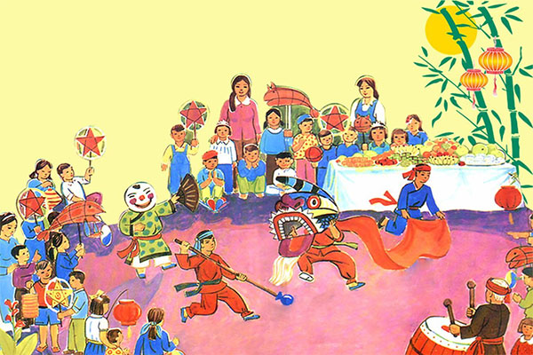
Nhân dịp Trung thu đang đến gần, VnDoc xin được gửi đến các bạn một số câu đố hay về Tết Trung thu để các bạn tham khảo nhé.
Những câu đố hay dịp Trung thu
1. Tết Trung thu có nguồn gốc từ quốc gia nào?
A. Trung Quốc.
B. Hàn Quốc.
C. Nhật Bản.
2. Loại bánh nào thường có mặt trong tết Trung thu ở các gia đình?
A. Bánh nướng.
B. Bánh dẻo.
C. Cả A, B đều đúng.
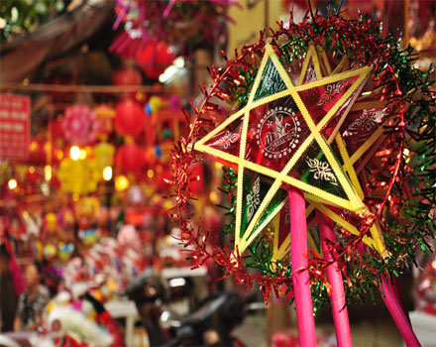
3. Loại đồ chơi nào phổ biến nhất trong tết Trung thu tại Việt Nam
A. Mặt nạ.
B. Đèn ông sao.
C. Cả A, B đều đúng.
4. Người Việt thường tổ chức hoạt động gì trong tết Trung thu?
A. Múa rối nước.
B. Hát quan họ.
C. Múa lân.
5. Trong tối Trung thu, ngoài thưởng nguyệt, dân gian hay tổ chức thi gì?
A. Thi cỗ.
B. Thi đèn.
C. Cả A, B đều đúng.
6. Trong truyền thuyết, "chị Hằng" ở cung nào trên Thiên đình?
A.Thiên Cực Bắc.
B. Quàng Hàn.
C. Côn Luân.
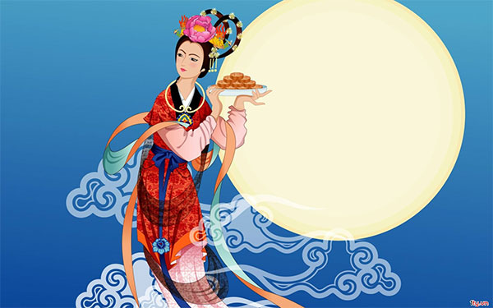
7. Trong truyện cổ tích, chú Cuội vì lý do gì mà phải trốn lên mặt trăng?
A. Nói dối.
B. Trốn nợ
C. Níu giữ cây Đa có phép cải tử hoàn sinh.
8. Theo dân gian, cùng sống với Hằng Nga và chú Cuội trên cung trăng là ai?
A. Trư Bát Giới.
B. Thỏ ngọc.
C. Tôn Ngộ Không.
9. Bài hát Chiếc đèn ông sao là của nhạc sĩ nào?
A. Phạm Tuyên.
B Trịnh Công Sơn.
C. Hoàng Lân.
10. Câu thơ sau Bác Hồ viết trong dịp trung thu năm nào?
Trung thu trăng sáng như gương
Bác Hồ ngắm cảnh nhớ thương nhi đồng
Sau đây Bác viết mấy dòng
Gửi cho các cháu, tỏ lòng nhớ nhung.
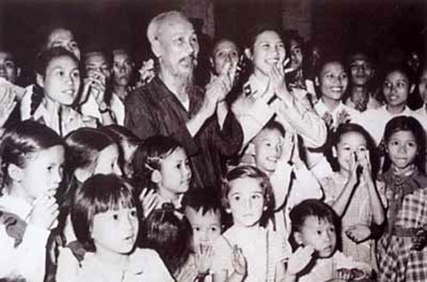
A. 1951.
B. 1964.
C. 1968.
11. Tết Trung Thu còn có tên gọi nào khác ?
a. Tết Trông Trăng
b. Tết Thiếu Nhi/ Tết Nhi Đồng
c. Cả hai câu đều đúng.
12. Ngày Tết Trung Thu được mừng ở các quốc gia nào ?
a. Các quốc gia ở Đông Nam Á
b. Tất cả các quốc gia Châu Á
c. Phần lớn các quốc gia Đông Á
13. Vì sao các nước ở Âu Châu, Mỹ Châu không mừng Tết Trung Thu ?
a. Vì họ không thích
b. Vì Trung Thu là Tết của người Tàu
c. Vì họ chỉ sử dụng Lịch Mặt Trời.
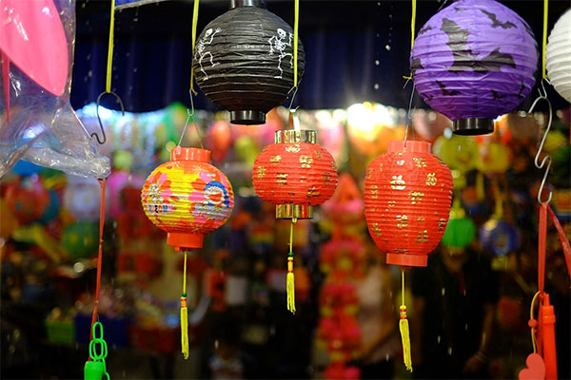
14. Tết Trung Thu là ngày Tết dành riêng cho ai ?
a. Thiếu Niên Nhi Đồng
b. Tất cả mọi người
c. Cho tất cả Thanh Thiếu Niên
15. Hai nhân vật được nhắc đến nhiều trong ngày Tết Trung thu là ai ?
a. Chị Hằng và Thỏ ngọc
b. Chú Cuội và Thỏ Ngọc
c. Chú Cuội và Chị Hằng
16. Theo truyện Cổ Tích, ai là người Việt Nam đầu tiên lên Mặt Trăng ?
a. Chị Hằng
b. Chú Cuội
c. Thiên Lôi
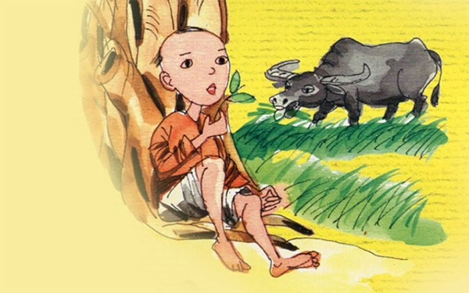
17. Sự tích Chú Cuội gắn liền với cây gì ?
a. Cây Sung
b. Cây Đa
c. Cây Bồ đề
18. Khi bị kéo lên Cung Trăng, chú cuội mang theo vật gì ?
a. Cây sáo
b. Cây búa
c. Cây rìu
19. Bài hát nào về Tết Trung Thu được hát nhiều nhất ?
a. Chiếc Đèn Ông Sao
b. Múa Sư Tử
c. Rước Đèn Tháng Tám
20. Đêm Tết Trung Thu còn được gọi là đêm hội gì ?
a. Hội Đèn Lồng
b. Hội Trăng Rằm
c. Hội Múa Lân
21. Ba con vật thường xuất hiện trong các điệu múa đêm rằm Trung Thu là những con vật nào ?
a. Lân - Sư - Rồng
b. Lân - Phụng - Rồng
c. Lân - Rồng - Rắn
22. Bánh Trung Thu thường có hình tròn và hình vuông. Hình tròn và hình vuông này có ý nghĩa gì ?
a. Trăng tròn đất vuông
b. Trời vuông đất tròn
c. Trời tròn đất vuông.
23. Đêm Tết Trung Thu có 2 sinh hoạt vui chơi nào đặc biệt?
a. Rước Đèn và Phát bánh Trung Thu
b. Phát bánh Trung Thu và Múa Lân
c. Rước Đèn và Múa Lân.
24. So với Trái Đất, Mặt Trăng lớn hơn hay nhỏ hơn?
a. Nhỏ hơn
b. Lớn hơn
c. Bằng nhau.
25. Mặt Trăng quay xong một vòng quanh Trái Đất phải mất bao lâu?
a. 29 ngày
b. 30 ngày
c. 31 ngày.
26. Tự mình Mặt Trăng có ánh sáng không?
a. Có
b. Không.
27. Trên Mặt Trăng có nước không?
a. Có
b. Không
28. Mặt Trăng có lớp khí quyển bao chung quanh như Trái Đất. Đúng hay sai?
a. Đúng
b. Sai

29. Lần đầu tiên con người đặt chân lên Mặt Trăng là vào năm nào?
a. 1968
b. 1969
c. 1970
30. Mặt Trăng là thiên thể duy nhất ngoài trái đất mà con người đã đặt chân tới. Đúng hay sai ?
a. Đúng
b. Sai
31. Vì sao Mặt Trăng lúc thì tròn, lúc thì khuyết?
a. Vì Mặt Trăng bị méo
b. Vì Mặt Trăng bị mặt trời che khuất
c. Vì ánh sáng Mặt Trời chiếu vào Mặt Trăng mỗi lúc mỗi khác.
32. Nguyệt thực chỉ có thể xảy ra khi nào?
a. Khi Mặt Trời, Trái Đất và Mặt Trăng nằm trên một đường thẳng
b. Khi Mặt Trời, Mặt Trăng và Trái Đất nằm trên một đường thẳng
c. Khi Mặt Trăng, Mặt Trời và Trái Đất nằm trên một đường thẳng.
33. Trong tháng, chính xác ngày nào ta không thấy Mặt Trăng?
a. Ngày 30
b. Ngày cuối tháng
c. Ngày đầu tháng
Đáp án.
1.A | 2.C | 3.C | 4.C | 5.C | 6.B | 7.C | 8.B | 9.A | 10.A
11.C | 12.C | 13.C | 14.A | 15.C | 16.B | 17.B | 18.C | 19.C | 20.B
21.A | 22.C | 23.C | 24. A | 25. A | 26. B | 27. B | 28. B | 29. B | 30. A
31. C | 32. A | 33. B

